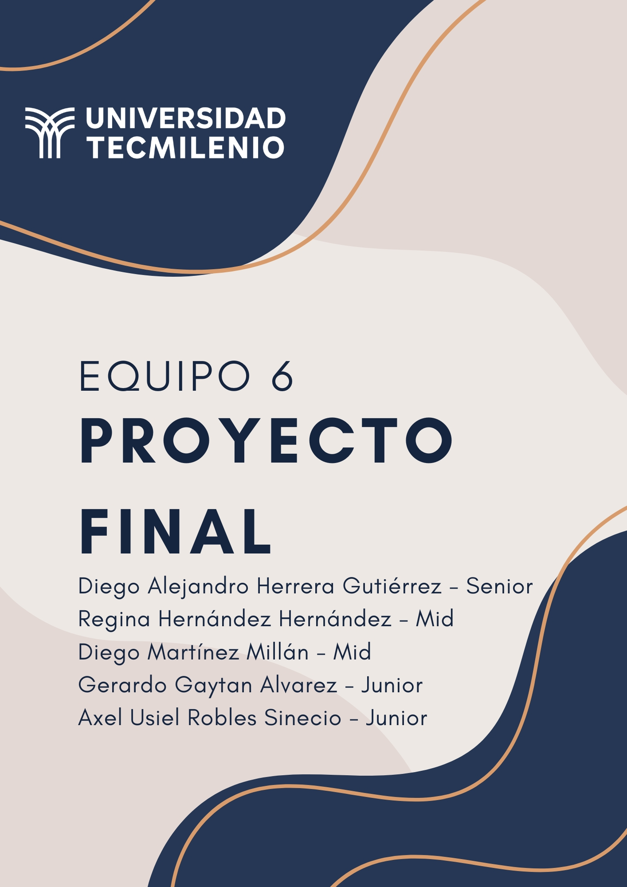

**2. Contexto y problema**

Dentro de una tienda de abarrotes se han identificado diferentes problemas que afectan de manera notable la organización del surtido y la venta dentro de una tienda de abarrotes, el cajero tiene complicaciones de salud y pierde mucho tiempo para poder buscar y cobrar correctamente el producto deseado del cliente de una manera eficaz y también pierde la capacidad de tener un control mucho más estable dentro de las ventas. Se busca resolver los problemas mencionados anteriormente y brindar un área más agradable para los que asistan a la tienda de abarrotes.

**3,4. Reglas del negocio y requerimientos funcionales.**

* Cada producto debe de registrarse con un nombre, precio y cantidad
* No se pueden registrar nombres de productos ya registrados
* La cantidad en existencia no debe de ser negativa
* La mercancía nueva que llegue se debe de registrar
* No se pueden realizar ventas si la cantidad solicitada supera la del inventario
* Cada venta debe actualizar el inventario
* El programa debe de permitir la consulta del inventario en tiempo real
* Deben de aparecer mensajes de error cuando se intente ingresar información incorrecta

1. **Diseño de entradas y salidas**:

**Entradas:**

-Añadir todo el inventario en cada respectiva área

-Agregar o quitar inventario

**Salidas:**

-Se muestra todo el inventario organizado

-Se muestran los cambios hechos por el usuario (Que fue lo que quito o vendió y que agrego)

**6. Diagrama de flujo**

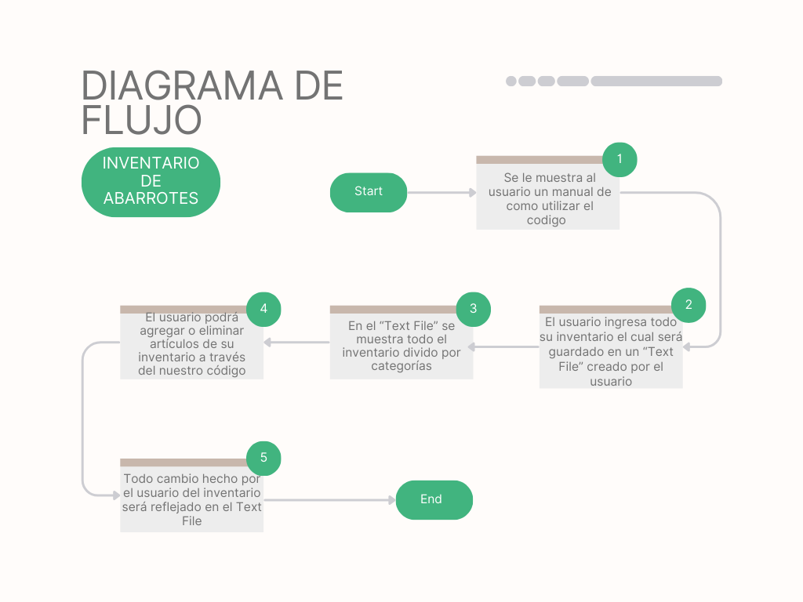

|  | Actividades | Fecha limite | Semana 1 | Semana 2 | Semana 3 | Semana 4 | Semana 5 |
| --- | --- | --- | --- | --- | --- | --- | --- |
| Primera fase del proyecto | Asignar los roles del equipo a cada integrante. | 28/08/25 |  |  |  |  |  |
| Establecer una idea clara de nuestro proyecto | 28/08/25 |  |  |  |  |  |
| Crear un repositorio donde se guardará todo el progreso | 29/08/25 |  |  |  |  |  |
| Empezar la creación del Código | 29/08/25 |  |  |  |  |  |
| Segunda fase del proyecto | Tener el repositorio terminado que incluya todo lo requerido. | 12/09/25 |  |  |  |  |  |
| Tener el Código terminado dando espacio a mejoras y a cambios de este. | 19/09/25 |  |  |  |  |  |
| Tener un manual de usuario claro y terminado | 22/09/25 |  |  |  |  |  |
| Tener un reporte donde indique todos los avances que se tuvieron durante el desarrollo del proyecto | 26/09/25 |  |  |  |  |  |
| Presentación del proyecto | Tener una presentación lista de nuestro proyecto con todo lo requerido y cumpliendo con todo lo establecido en la rubrica | 28/09/25 |  |  |  |  |  |

1. **Plan de Trabajo**